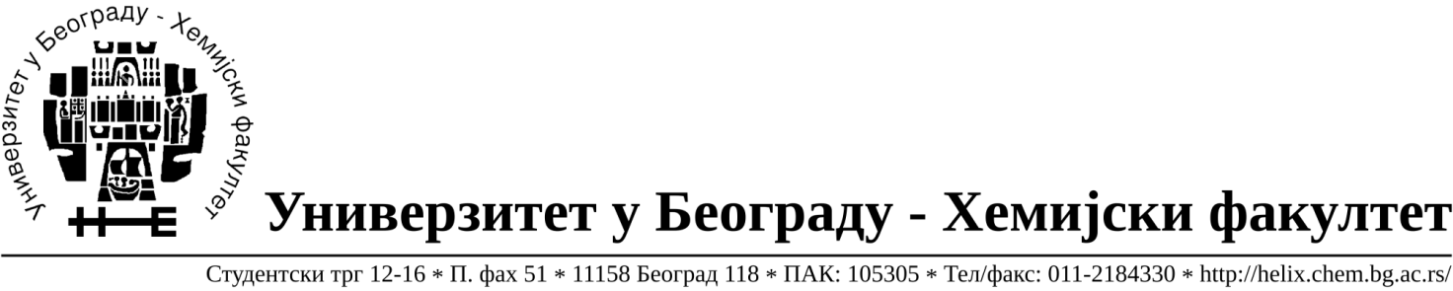
Na zahtev( pitanje) potencijalnih ponuđača, ovim putem dostavljamo traženo pojašnjenje ( odgovor) u vezi javne nabavke male vrednosti dobara- materijal za nauku –hemikalije, broj 16/15.

Pitanje:- Partija 14,23,111,114. Da li je odgovarajuce ponuditi Etanol Ph.Eur 96%?
Odgovor:Da.

У Београду, 05.06.2015.године.

